TRƯỜNG TIỂU HỌC THẠCH BÀN A
BỘ PHẬN Y TẾ

Hướng dẫn đối với các trường hợp đi từ vùng dịch về Hà Nội từ ngày 14/01/2021 cần phải làm gì?
Hiện nay, số lượng người đi từ vùng dịch về Hà Nội rất đông, rất khó kiểm soát. Để người dân chủ động trong phòng, chống dịch Covid-19, Sở Y tế Thành phố Hà Nội vừa ban hành Hướng dẫn đối với các trường hợp đi từ vùng dịch về Hà Nội từ ngày 14/1 với các nội dung sau:
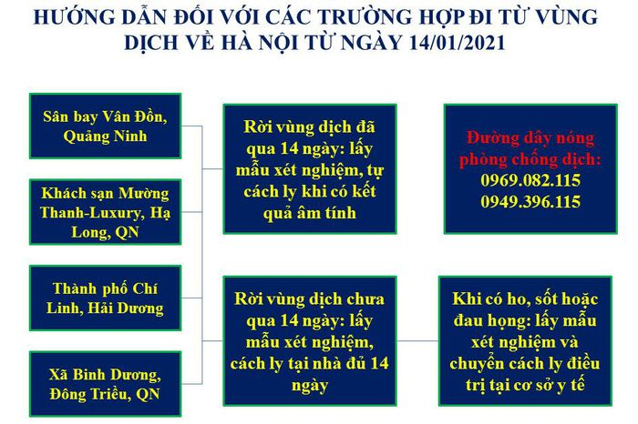
Theo đó, những trường hợp đi về từ các khu vực có dịch của tỉnh Quảng Ninh, như: Sân bay Vân Đồn; khách sạn Mường Thanh Luxury Hạ Long; xã Bình Dương, huyện Đông Triều, tỉnh Quảng Ninh và thành phố Chí Linh, tỉnh Hải Dương từ ngày 14/1 cần thực hiện lấy mẫu xét nghiệm và tự cách ly đủ 14 ngày.
Cụ thể:
- Người rời vùng dịch đã qua 14 ngày: Lấy mẫu xét nghiệm, tự cách ly khi có kết quả âm tính.
- Người rời vùng dịch chưa qua 14 ngày: Lấy mẫu xét nghiệm, cách ly tại nhà đủ 14 ngày.
Người dân cần liên hệ với đường dây nóng phòng, chống dịch: 0969.082.115 hoặc 0949.396.115.
Khi có biểu hiện ho, sốt hoặc đau họng, người dân cần được lấy mẫu xét nghiệm và chuyển cách ly điều trị tại cơ sở y tế.
qHãy cài đặt Bluezone để bảo vệ mình, bảo vệ mọi người. Để cài đặt ứng dụng này trên điện thoại, cần thực hiện theo các bước sau:
Bước 1: Truy cập vào trang https://www.bluezone.gov.vn hoặc trực tiếp tải về tại App Store hay CH Play.
Bước 2: Sau khi tải về, ứng dụng sẽ yêu cầu cho phép sử dụng Bluetooth để ghi nhận tiếp xúc với những người dùng đã cài đặt Bluezone khác. Nếu chưa mở Bluetooth, hãy kéo thanh thông báo trạng thái và bật Bluetooth; hoặc vào Cài đặt, chọn Bluetooth và bật lên.
Bước 3: Sau khi cài đặt xong, bấm Quét xung quanh. Nếu có người ở gần bạn dưới 2m đã sử dụng Bluezone, ứng dụng sẽ tự động nhận diện những người dùng này và xếp vào danh sách đã tiếp xúc.
Để sống chung an toàn với đại dịch COVID-19, người dân cần tuân thủ thực hiện nguyên tắc 5K của Bộ Y tế: Khẩu trang - Khử khuẩn - Khoảng cách - Không tụ tập - Khai báo y tế.

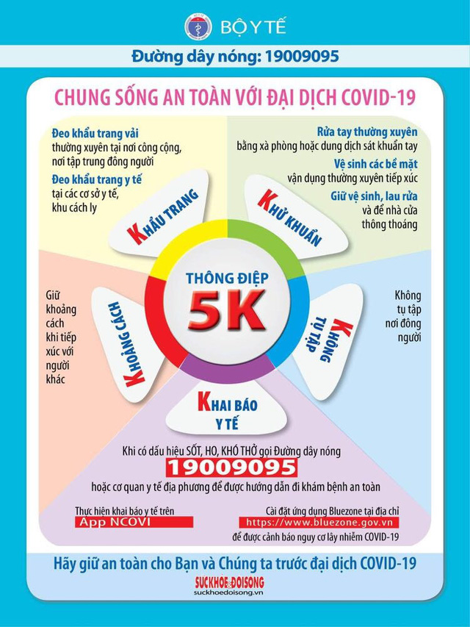
Tác giả: Nguyễn Thị Oanh – Nhân viên y tế

